教务系统选课操作指南

在浏览器输入教务系统网址：sdjw.hunnu.edu.cn。可以看到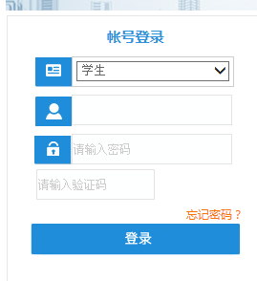，在该页输入账号（学号为账号）在输入初始密码（初始密码为学号），输入验证码登录以后会出现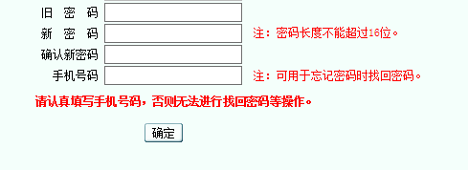输入旧密码和新密码，新密码不能是连续数字和相同字符，例如123456和111222。输入手机号码便于之后修改和找回密码，登录系统之后点开网上选课即可看到以下画面，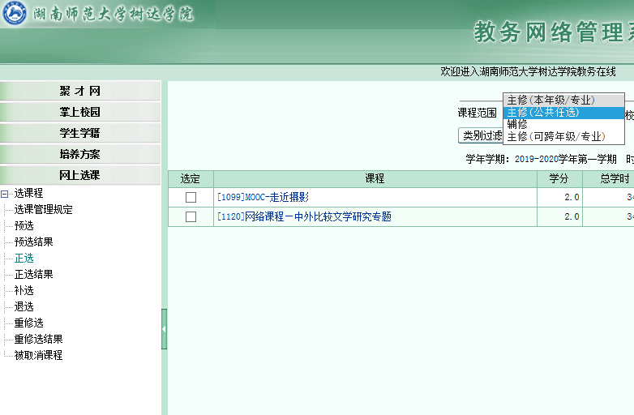，选择正选，然后课程范围选择公共任选，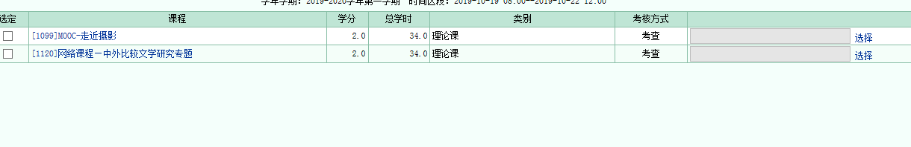
选择自己的课程，点击课程后面的选择。之后会出现以下这个页面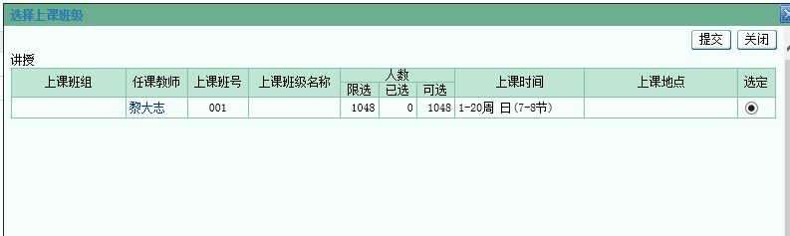
然后一定要记得选定，然后进行提交。提交以后再到教学安排里面就可以查看到自己选择的课程了。
注：我们树达学院开设的课程全部是免费，关于任何收费的消息大家不要点击不要相信。学生可以自由选择课程，选择一门或者两门都行。另外注意两门课程在不同的平台进行上课，分别在MOOC(慕课）平台和智慧树平台，两个平台上面的操作流程都可以在教务网sdjw.hunnu.edu.cn上面查看。

